ΠΑΝΕΛΛΗΝΙΑ ΕΝΩΣΗ ΓΕΩΠΟΝΩΝ ΔΗΜΟΣΙΩΝ ΥΠΑΛΛΗΛΩΝ
(Π.Ε.Γ.Δ.Υ.)
Αχαρνών 2 Αθήνα Τ.Κ. 10 176 Τηλ.:210 – 2124133, 210 – 2124307 FAX: 210 – 2124127
e-mail: pegdy.geoponoi@gmail.com - pegdy@minagric.gr

ΑΘΗΝΑ 16/11/2025

ΔΕΛΤΙΟ ΤΥΠΟΥ
Δευτέρα 17 Νοέμβρη 2025
Το Πολυτεχνείο δεν ήτανε γιορτή!

Το Διοικητικό Συμβούλιο της Πανελλήνιας Ένωσης Γεωπόνων Δημοσίων Υπαλλήλων – ΠΕΓΔΥ θα καταθέσει στεφάνι στον χώρο του Πολυτεχνείου, σήμερα, 17.11.2025, στις 12 το μεσημέρι και στις απογευματινές διαδηλώσεις που θα πραγματοποιηθούν στην Αθήνα και σε άλλες πόλεις.

Καλούμε τις συναδέλφισσες και τους συναδέλφους να πλαισιώσουν την αντιπροσωπεία μας, με σημείο συνάντησης το κεντρικό κτίριο του ΥΠΑΑΤ (Αχαρνών 2), στις 11:30 π.μ.

Το σύνθημα «Ψωμί-Παιδεία-Ελευθερία», 52 χρόνια μετά την εξέγερση ενάντια στη χούντα και το δικτατορικό καθεστώς, παραμένει πιο επίκαιρο από ποτέ!

Για να μη ζήσουμε ακόμα πιο σκοτεινές εποχές, τιμάμε τους αγώνες που έγιναν στο Πολυτεχνείο του 1973, με νέους αγώνες σήμερα!

Κανένας εργαζόμενος – καμία εργαζόμενη και καμία νέα-κανένας νέος να μη συμβιβαστεί με αυτή τη ζωή!
Το Πολυτεχνείο διδάσκει ότι ο λαός όταν θέλει, ακόμη και σε καθεστώς ακραίας καταστολής, μπορεί! Μας διδάσκει να μη μένουμε απαθείς, να μην καθόμαστε φρόνιμοι, να μην περιμένουμε να μας χαρίσουν αυτά που δικαιούμαστε, αλλά μαχητικά και οργανωμένα να τα διεκδικήσουμε!

Ο αυταρχισμός, η φτώχεια, οι πολεμικές απειλές απαιτούν αντίσταση και πάλη για
ΕΙΡΗΝΗ και ΔΙΚΑΙΟΣΥΝΗ!

ΤΟ ΠΟΛΥΤΕΧΝΕΙΟ ΖΕΙ!

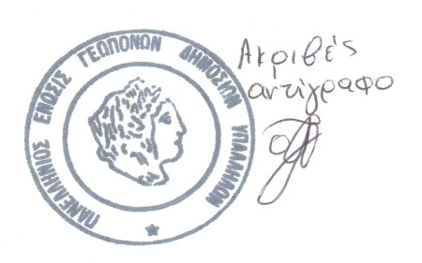
Για το Διοικητικό Συμβούλιο

